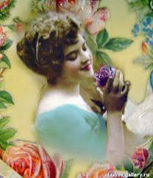
Шоистаи Равшан
Какой соблазн, какой искус, храни Аллах!..

АВТОР – СОСТАВИТЕЛЬ – ШОИСТАИ РАВШАН

АННОТАЦИЯ ДЛЯ КНИГИ

Книга писательницы Шоистаи Равшан «Какой соблазн, какой искус, храни Аллах!.. » посвящается всем людям, которые воспринимают этот мир во всей красоте и изящности. В книгу вошли афоризмы из книг «Бисерные мысли», «Ода любви» и стихи из книги «Кувшин вина Хайяма». Для полного украшения идеи любви и красоты в книгу включены рубаи Омара Хайяма о женщинах, как подарок прекрасному полу. Книга украшена привлекательными картинками, которые доставляют читателям чувство радости и эстетического удовольствия. Она использовала строки Омара Хайяма….

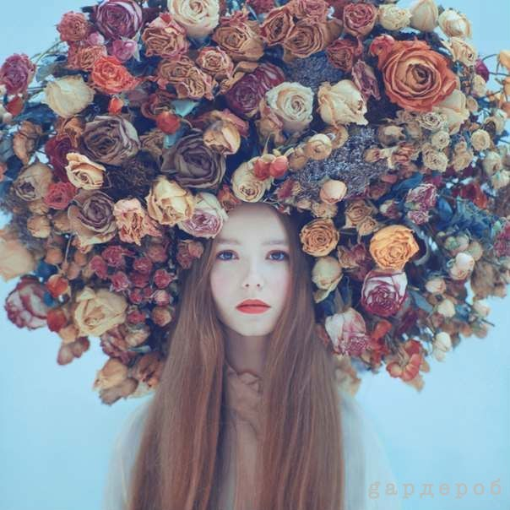
***
Какой соблазн, какой искус, храни Аллах!..
Твое лицо и день и ночь царит в мечтах.
Вот потому и боль в груди, и трепет в сердце,
И сухость губ, и влажность глаз, и дрожь в руках.
(Хайям)

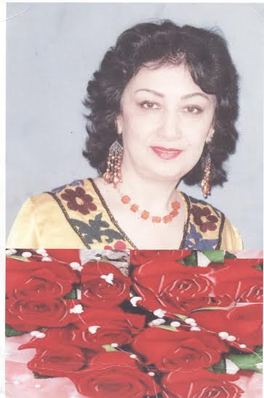
Шоистаи Равшан является общественным деятелем, членом Союза писателей Кыргызстана, автором более 55 художественных и научных книг, в том числе «Начало, не имеющее конца», «Рудаки – адам поэтов», повесть «Эльдос», авторские афоризмы «Бисерные мысли», «Плод просвещенности», «Гармония души», «Несокрушимый дворец», «Полет души», «Кувшин вина Хайяма», «Ода любви» и др.
Шоистаи Равшан сама пишет на таджикском, русском и на узбекском языках, переводит с таджикского на русский язык.
Её книги переведены на русский, кыргызский, узбекский, а также на фарси. В её книгах отражены судьбы интересных и необычных людей, мудрость востока, суть ее внутреннего мира, её рассуждения и мировоззрения.
Особенность данной книги «Какой соблазн, какой искус, храни Аллах!..» не только в том, что он содержит золотые авторские афоризмы, поэзии, отточенные разноцветные, подобно радуге, они просеянные через умудренный женский взгляд госпожи Шоисты Равшан.

Афоризмы (из книги Шоистаи Равшан «Бисерные мысли»)

Равенство и Неравенство
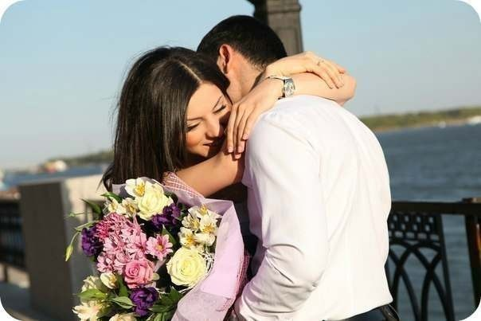

***
Равноправие исходит от чувства равенства.
***
Признание равноправия других зависит от того, уделяем ли мы должное внимание человеческим правам.
***
Равноправие обеспечится тогда, когда мы станем содействовать развитию человечества, а не мешаем в этом.
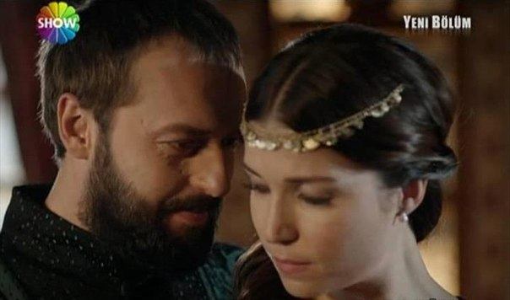
***
Из разрушенной когда-то стены равенства, выросла лестница неравенства.
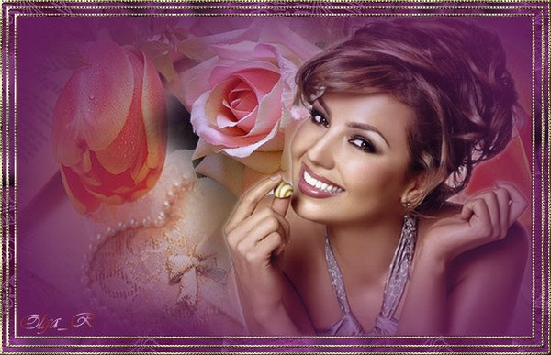
***
Женщины будут уравнены в правах, если мужчины признают, что женщины имеют такие же права, как и мужчины.

Роль женщины и гендерное равенство
***
Женщин иногда называют немощными. Почему? Разве женщины не являются могущественными и сильными, ведь они рождают прославленных героев, которые приводят мир в порядок!
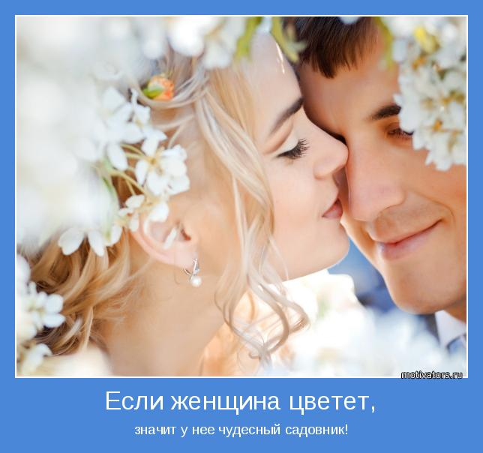
***
Свекровь завидует прекрасной невестке, что та любезничает и ласкает ее сына. Почему же свекровь забыла, что сама в молодости страдала от свекрови по той же причине? Неужели уроки жизни не пробуждают нас?

***
Смелая женщина уложила мужчину на землю одной храбростью.

***
Смелых женщин уничтожили сильные мужчины. Дело в том, что, живя рядом с такими женщинами, их слабый дух был явно виден.

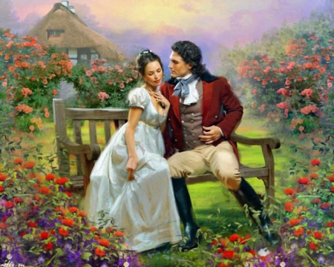
***
Почему некоторые мужчины унижают и упрекают своих жен? Потому что их научили так: «Мужчина есть богатырь в поле, а женщина немощное домашнее существо».



***
Сохранение красоты и авторитета женщины лежит на плечах мужчины.

***
Развитие цивилизации недостижимо без соблюдения равноправия мужчин и женщин.
***
Любовь женщины и мужчины –подобна единству солнца, луны, земли. Это единство ведет жизнь к миру и счастью.

***
Когда любовь женщины и мужчины совершенствуется, то она становится жемчужиной мудрости, эликсиром и смыслом жизни.
***
Женщины интуитивно чувствуют, что войны напрасны. А мужчины после поражения напрасно продолжают воевать.
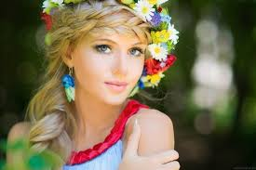
***
Испытания и трудности – это очищение характера. Женщинам дана величайшая способность дарить новую жизнь. Так проявляется их природа и продолжение жизни в бескрайных мирах Бога.
***
Женщины у мужчин замечают ум, а мужчины – только красивые глаза.

***
Семья есть сад, в котором растут самые разнообразные цветы.
***
Основой фундамента семьи являются милосердие и доверие.

***
Любвеобильная женщина не любит женатых мужчин.
***
Бесчестная женщина ищет мужчин, которые находятся в заблуждении.
***
Женщины, сохранившие честь, являются спасением мира.

***
Слова красивой Женщины находятся в гармонии не только со вкусом и изящностью, но и в гармонии с миром.
***
Женщина, если гордится своей внешней красотой, разрушит мир ста мужчин, а если она будет довольна своей внутренней красотой, то может тысячам мужчин дать нравственное воспитание.
***
Когда к маме, вечно требующей внимания, приходят взрослые дети, она завязывает свою голову платком и претворяется больной.
***
Женщина, которая всегда сомневается в своём муже, даже на свои шаги смотрит с подозрением.
***
Если бы женщины не были стойкими, то после смерти ребенка, они не мечтали бы рожать снова.
***
Супружество – значит жить во имя друг друга.
***
Если глаза женщины ослеплены жестокостью, то родник милости высыхает для человека.

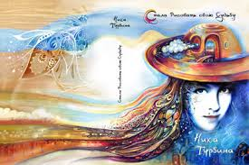
***
Женщины – это ковчег для спасения мира.
***
Матери с детства детям собирают материальные вещи, но хотя бы раз сшили им халаты истины, рубашки любви и счастья для души.
***
Если мы нашим детям в душе не создадим храм Надежды, Воли, Терпения и Прощения, то в будущем стены их семей рухнут.
***
Если каждый мужчина будет смотреть на красивую женщину взглядом брата, то безнравственных женщин станет меньше.

РУБАИ
ИЗ КНИГИ ШОИСТАИ РАВШАН “КУВШИН ВИНА ХАЙЯМА”

***
О, друзья, - признаюсь – в строках мало нового сказала,
Посвящая вам, - перлы мыслей не все отшлифовала.
И хотя пришлось отведать на пути любви мне яда,
Сладкими словами я начала эту поэму для вас.

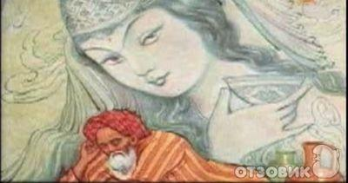
***
Вина духовного Хайяма если кто-то отопьёт,
В сияньи звёзд, луны тот мудрость несомненно обретет.
И от строк душевных – радость – от пьянящих их созвучий,
Напоённая слезами твоей тучи - зацветёт.

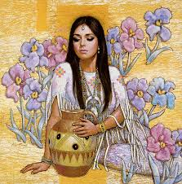

***
Твоей мудрости напиток наливаем мы, - Хайям,
Каждый день по полной чаше выпиваем мы, Хайям.
Цвету твоего вина уподобились сердца,
Но, спокойствие и мудрость проявляем мы, - Хайям.

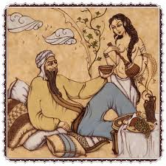

***
Тайны мудростей открыл нам откровенностью Хайям,
Жаль, вдохнуть не может всякий прелость милостей его.
В жизни каждого – рубаи дышат трезвостью и правдой.
Опьяньять же душу словам в жизни да, трудней всего.

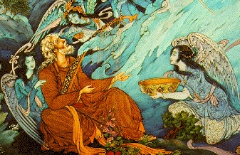
***
О Хайям, не принимаешь моего совсем прощенья,
Остерегать не соизволишь ты меня от опьяненья.
Луч божественный ищу я чаше с пламенным вином,
Проводя в скитаньи жизни беспокойно день за днём.

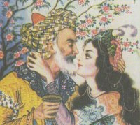
***
Употреблял Хаяйм духовное вино,
В его сердце кипело, бурлило оно.
В мыслях глубоких – дыханье весны,
От стихов же мы вечно все будем пьяны.

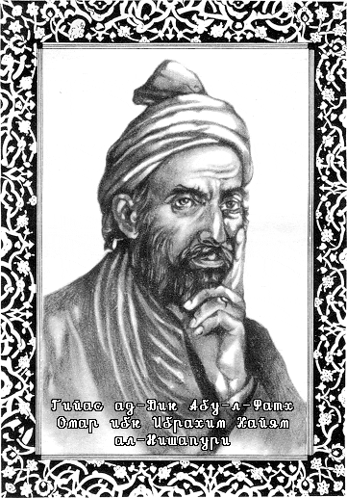
***
Виноградного много не пей ты вина,
Чтобы мудро прожить тебе жизнь дана.
Окажешься если в оковах его,
Ум потерявши, лишишься всего.
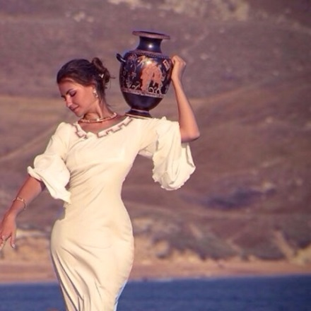
***
Хайям искал все радости в бокале,
В потоках слёз луч сердца он искал.
В изгибах кувшина любимой руки видел,
А в глине же сырой - дух предков узнавал.


***
Одинокие ночи Хайям проводил
Жалуясь Богу, теряя покой.
В чашу укора наливая вина
Трезвел рассветом, общаясь с луной.
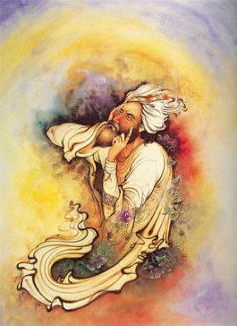
***
Из-за вина все наши бедствия, мы знаем,
Порой без меры выпив, терпим в жизни муки.
По воле сердца никогда не жили мы на свете,
Может ли упавший сам подать другому руки?

***
Вся жизнь пройдет в гневе и упрёке,
В свой час навек расстанешься с вином.
О сердце, не вбирай в себя печали мира,
Печаль и боль не вечны в мире злом.

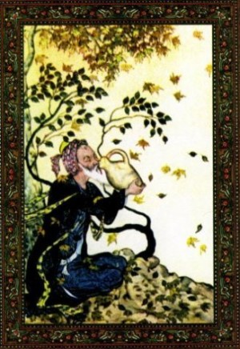

ЛИРИКА

РАЙ И АД
Ад и рай обещанье нам
В наших сердцах. И ты об этом знай.
Твоя гордыня - ад, она тебя погубит...
В себе самом остался? – Нашёл ты значит – рай.


О, СЕРДЦЕ
О сердце, сердце – нет... не знаешь ты покоя
Торопишься к любви лишившись также сна.
Совсем не признаёшь сезон листопада,
Но правду знай одну: - прошла твоя весна.


ПЕЧАЛЬ
Из печали выстроен мой дом золотой,
На стенах прекрасны мозаичные узоры.
Если стану восхищаться дворца красотой,
Опять будет шахом печаль в моём взоре.

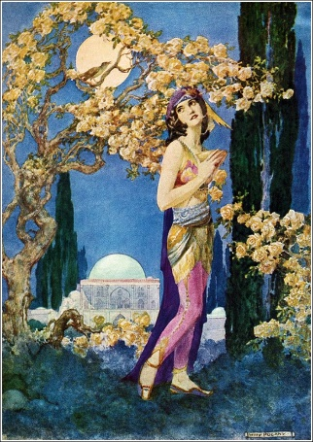

РАЗГОВОР С ПТИЦЕЙ
Прилетела к окну моему красивая птица,
И тысячи радостных песен стали литься
Из её груди. Листья дерев зашуршали, ожили
ей в ответ. Цветы и травы потянулись к ней.
Вокруг себя она с ветки всем отраду дарила.
От пенья её на душе становилось теплей.
Слух ублаживши три вопроса я ей задала:
“Милая, нежная пташка, ты так мала,
Как столько песен в себя вобрала?
И что ты хочешь от меня, мой друг?
Сумеешь ли ты излечить мой недуг?”
Вопросам моим удивляться не стала
И весело в ответ прощебетала:
“Встань и иди, пришло время пенья,
Жизнь коротка, на болезни не теряй своё время.
И любовь не делай больной, подвергая сомненьям.
Ищи меры во всём – пришла пора леченья.
Что касается песен, их небо дарит мне,
Чтоб тебе светлее было жить на земле”.
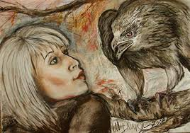

ПОЧЕМУ?
Посмотрел на меня похититель сердец, - почему?
И разрушил затем ты сердца дворец, - почему?
За тобою пошла, хотела причину узнать.
Увёл ты в сторонку коня, скажи наконец, - почему?
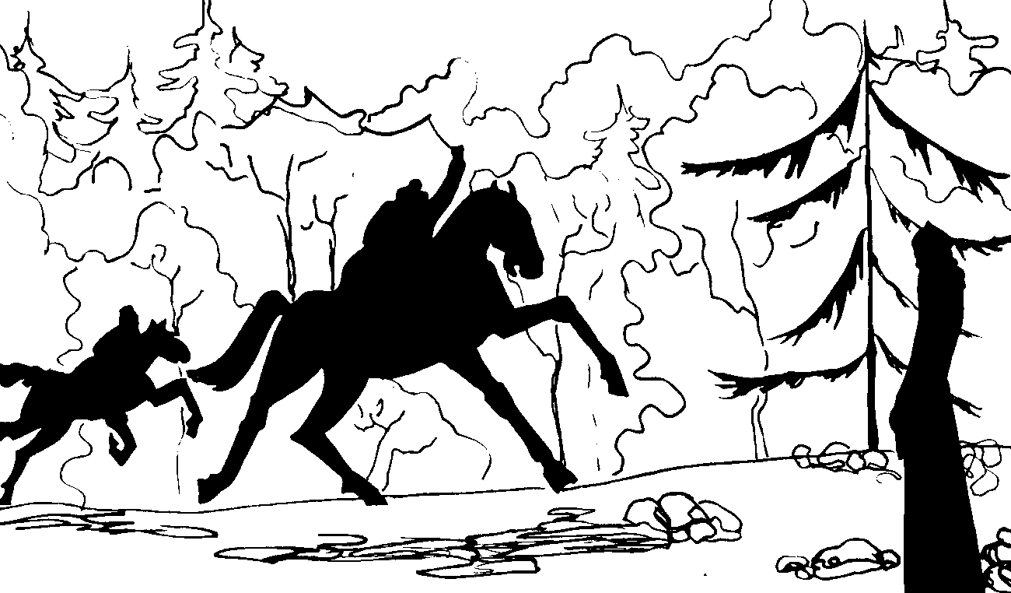

ОГОНЬ
Огонь в сердце женщины - согдиянки,
Сердце мужчины из реки Дамон.
Надо беречь огонь от взгляда реки,
Река тоже может извергать огонь.

СВЕЧА
О, освещаюшая свеча, больше не свети,
Свет на мои одинокие ночи не излучай!
Постарела из-за отсутсвия друга – печаль,
Ты сердце бедное мое больше любви не учи.
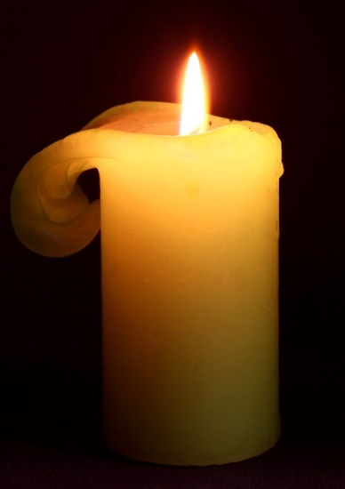

МОТЫЛЁК И СВЕЧА
Порхал ночью у постели свечи - мотылёк,
И видя её угнетённое состояние кричал:
“Я пожертвую собой, возгорись, о моя свеча,
Воспылай, ведь я облика твоего – цветок!”
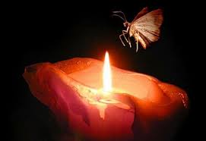

В ЭТУ НОЧЬ
Пришла свеча и загоревшись, осветила эту ночь,
И цветок бахман расцвел здесь очень мило в эту ночь.
О, Перо, тетрадь любви и радости открой,
Потому что пламя сердца открыло окно в эту ночь.


ЧЕТВЕРОСТИШИЯ
***
Коль мужчина по-мужски сам себя не поведёт
Сердце женщине сломает, отношенья разорвёт.
А она в ответ на подлость, охладев к нему душой,
Отвернётся, чтобы больше не тревожить свой покой.

***
В уваженьи, неразлучно словно сахар с молоком,
Если женщина с мужчиной в мире, счастье обретёт.
Даже сам шейтан разрушить счастье крепкое не в силах.
От досады, с лютой злобой, бедный, в колокол забьёт.

***
Великая любовь разомкнула сердца замок,
Взволнованно взбурлила сердца моего река.
Упрекал я сердце, но остановить не смог,
Ураганная сила превратила её в океан.

***
Не думаешь о своей судьбе, мой друг,
Подол свой греховностью пачкая.
Куда ты хочешь унести этот тяжелый груз,
Знай меру, не используй стремленья напрасно.

***
О моё беспощадное сердце, печаль изгони,
Ведь этот дом предназначен лишь для – любви.
Разбей бокал печали, и лучше цветник здесь разбей,
Пусть влюблённые любят друг друга сильней.

***
Любовь ожидаемая в сердце вошла,
Опять поселился тайфун в стране груди.
Тебе больше не быть здесь хозяйкой, печаль,
Место для гостьи дорогой освободи.


***
Испытанье в любви – это боли, печали,
Доводящие влюблённых до поднебесья.
Не допусти, чтоб на пиру, на венчании,
Печали и боли тамадами воссели.

***
Улыбка для влюблённых - украшение,
И к лицу кокетство тем, кто юны.
Не подвергай сердце печалям, сомнениям,
Гони листопад с объятий весны.

***
У любви нет порока, если преданности нету вообще.
Если возлюбленного нет, нет порока у милости. Стой!
Виним в грехах любовь и преданность, но разве
Влюблённый виноват, коль нет любви самой?


***
Я убила своё эго на пути к тебе, о, друг мой,
Узоры скромности добавив, свои надела украшенья.
Исчезнут трудности совсем, когда любовь в душе восстанет.
Кого же тогда, кроме тебя, сочту достойным уваженья.


***
В мужчинах я ценю правдивость и отвагу.
Доброту его и ум. – Вот мнение моё!
Жаль, мужчин таких осталось мало,
Глядишь, - сейчас одно лишь “мужичьё”.

***

Когда постучит любовь в твою дверь,
Не спросит у тебя пять или четыре, поверь.
Наступление любви словно текучая вода,
Ты есть влюблённый, если скажешь ей – да!
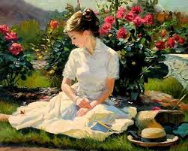
***
Что женщина шейтан и что хитра не говори,
И невежественной безумицей не называй.
Если хочешь путь к её сердцу найти,
Чти традиции, мужскую роль выполняй.


***
Чтоб ложь от правды отличить
Нас Бог умом, душою наделил.
И если ложью станет жизнь,
Ты Бога о спасении моли.

***
Улиц заблуждений не приемлю,
Избегаю мерзостей, душу берегу.
В день перехода в чёрную землю,
Восстав, с разумными встану в ряду.


***
Страстей обильных сущность есть – несчастье,
В беде всегда глухой к советам – хам.
Нас жизнь не раз подвергнет испытанью.
Все трудности его несчастьем станут нам.

***
В сезон детства резвишься всегда
В юности паришь высоко в небесах.
В молодости можешь в миг любовь потерять.
Но подумай, старость не заставит себя ждать.

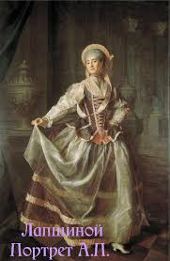

***
Все грешны... Нас всех в итоге
Жесткой кары ждёт гроза.
Есть ли праведный на свете,
Чтобы нам открыл глаза?

***
Дней для радостей не много,
Мы цветку подобны. - Ясно!
Не вреди гордыней сердцу,
Сожаленья будут напрасны.

***
Прихода часа смерти никто не знает,
Эту горькую правду никто не знает.
Если выйдет конь моей смерти на путь,
Ни на шаг не отстану от него.


***
Наши вечные спутники - Жизнь и Смерть.
Властвуют поочерёдно над нами.
Мгновения жизни цени, ведь возможность
Будет в миг смерти уже за горами.

ДВУСТИШИЯ

***
Когда наполнится водою любви бассейн, не секрет
У границ его влюблённый вряд ли будет трезвым? – Нет!

***
Я в науке влюблённости приоткрыла тайны дверцу:-
“Лишь пройдя сквозь испытанья, ты найдёшь дорогу к сердцу”.

***
В чём любви блаженство? В том, чтоб отрешиться от себя,
Чтоб себя не видя, видеть фею сердца, возлюбя.

***
Христианку полюбивший верен сердцу своему
Ни советы, ни упрёки не помогут здесь ему.

***
Если любовью мусульманин иноверку удостоит
Возмущенья бесполезны, осуждать его не стоит.

***
Когда друзьями станут оба – и жених, и невеста,
Они хитростям и гневу не уступят в жизни места.

***
Коль мужчина неразумен, чувства с корнем уничтожит,
О жене, умом красивой, никогда узнать не сможет.

***
Если женщина красива, да к тому ж храбра, умна,
Славным мастером умелым мужа сделает она.

***
Если женщина – светило, и добра, умна к тому ж,
Несомненно и опора, - очага хранитель – муж.

***
Если женщина научит языку огня мужчину,
У ста в сердцах огонь зажёгся б, видя в ней одной причину.

***
Берегут глаза ресницы, словно стражи день и ночь,
А не то, и сто грехов ведь совершить они не прочь.

***
Когда б ресницами глаза не охранялись вместе, хором
Несчастий сотню принесли бы они лучистым ясным взорам.

***
Из мира молодости счастье к нам явилось, между прочим,
Жизнь прошла, пока к нему мы открывали нежно очи.

АФОРИЗМЫ ИЗ КНИГИ ШОИСТАИ РАВШАН:
“ОДА ЛЮБВИ”

"ЛЮБОВЬ И ВЛЮБЛЁННОСТЬ"


***
Вместилище сердца - есть сад любви. Совершентсво духа – это есть развитие. Развитие ума ведёт к размышлениям, как жить в этом саду вечно и силой таланта обеспечить счастье свое и других.
***
Если сердце не погружается в лоно любви, то оно быстро стареет и глаза, широко распахнутые в мир, слепнут.
***
Необходимо между душой и сердцем построить мост любви, чтобы по нему легко и уверенно ходить.
***
Сердце всегда скажет любви: «Добро пожаловать!» и восхвалит её. Сердце для встречи с любовью всегда готовит праздничное угощение. В этот момент душа становится на страже у ворот преданности и милости. Только сомнения и неуверенность могут разрушить дворец радости.
***
Если сущность любви заменить страстью, то никогда не поймёте, что такое наслаждение любовью.
***
Вначале чаша сердца наполняется истинной любовью, а после раскрываются глаза мудрости и тысячи скрытых тайн.
***

Будьте осторожны в принятии любви, ведь неудачная любовь приносит вред семи поколениям.
***
Путь к совершенству любви один - уничтожить гордыню, убивающую любовь и пройти дорогой правдивости.

***
Плод любви достигается посредством постоянного труда.
***
Любовь - есть мудрость жизни и зрелость ума. Этим чувствам душа говорит: «Милости просим!»

***
Если пришла истинная любовь, тогда сердце никогда не устанет.
***
Птицы любви над головами влюблённых кружатся и напоминают им о том, что любовь - дело нелёгкое. Надо иметь крепкие крылья надежды, чтобы свободно парить в высоком небе мечты.
***

Если вас по дороге любви ведёт чувство неуверенности, то чёрный див - враг преданности, превратит в пепел ваш дом надежды.
***

Ваш дом украшает любовь сокровищами и коврами счастья. Поверхность этого ковра всегда должна быть чистой, чтобы сияние его день за днём казалось возвышенно лучезарным.
***
Любовь – это долгожданная гостья Сердца. Эту гостью надо принимать достойно, как дорогой подарок, чтобы её ценность была во взорах других притягательной.

***
Некоторые люди в молодости любовь принимают как подарок от Бога. Спустя некоторое время, место любви могут заменить корыстные помыслы.
***
Жизнь, в которой ты никогда не наслаждался благами любви, подобна тому, что ты всегда лишался лучей солнца.
***
Все благие открытия великих людей черпались из драгоценной Веры к Всевышнему.
***
Кто в любви относился дружелюбно к своему сердцу, тот удлинил телесную жизнь свою и укрепил пробуждающие силы души.

***
Кто относится к любви небрежно, в последствии будет подвергаться порицанию веры.

***
Бдителен тот, кто на пути любви ходил осознанно, освобождая свои мысли от неверных дорог.

***
Кто может входить в дворец любви? Только тот, кто достоин этого.
***
Страна любви вечная и крепкая, только, если ты сам не начертишь на стенах любви кривые линии и не нанесёшь по ним ударов.

***
Суть любви не принимает хитрости и мерзости, потому что её раскрытые глаза видят всё ясно и чётко.

***
Проницательный ум познает, что влюблённым сердцам надо сотрудничать. Потому что любовь — это вибрирующая сила, дающая уму возможность завоевать весь духовный мир.
***
Клад любви наполнен драгоценностями, если влюблённый сможет открыть дверь этой казны.

***
Когда влюблённый рассказал поэму своей любви быстротекучей реке, то воды реки с волной и ветром разбрызгали вокруг капли сострадания.
***
Будь эмиром своей любви, чтобы не стать нищим попрошайкой у дверей страсти.

***
Если ты покажешь невероятную храбрость на пути любви, даже любовь будет восхищаться этому.
***
Покидать истинную любовь есть абсолютное невежество, лишившись её ты станешь попрошайкой у дверей её милости.
***
Просвещённые и духовные люди достигли совершенства благодаря истинной любви и крепкой вере.

***
Сады и цветники могут превратиться в пустыню, если их почвы не будут орошаться водою из бассейна любви.
***
Из сада любви доносится благоухание цветов, наполненное ароматами надежды и мечты. Потому что садовник этого сада заботится о цветах, разговаривает отдельно с каждым и обожает их.
***
Любовь - есть скромность, ей чужды ненависть и обман.
***
Кто не предан своей любви, подобен тому, кто украл имущество из собственного дома и опустошил его.
***
Любовь принадлежит сердцу и привязана к душе. Ум является зрителем всего этого величайшего чуда!

***
Любовь и влюблённость - есть дела великих, которые не боятся льва трудностей, сражаются с волком лжи и потом садятся на коня счастья.
***
Если человек ослепив глаза любви, хочет ложью построить дом надежды, то очень скоро столкнётся с угрызениями совести и веры. И разрушится его неискренний дворец.
***
Любовь есть луч вечности и обходительной милости. Если кто отворачивается от этого чарующего тепла и света, то его тело и душа будут страдать от немилости.
***
Если ты не хочешь завоёвывать сердце возлюбленного, тогда зря мечтаешь о любви и преданности.

***
Любовь - это жертвенность души и жизни. Если ты не пожертвуешь своей душой ради возлюбленной и не посвятишь свою жизнь ей, лучше не мечтай о любви и верности.

***
Любовь - есть Солнце и Луна, возлюбленная – Земля. Достижение любви подобно сезону цветушей весны.
***
Встреча с возлюбленным освобождает твою сущность от собственных несовершенств и в общении с ним твои мечты и надежды достигают небес.

***
Уши и души влюблённого ожидают услышать только одно слово. Это слово - Любовь. Точнее, Любовь – это жизнь.
***
Влюблённый окунулся в реку свободы и освободился от губительных заблуждений.

***
С приходом цветущей весны, влюблённый вошел в дворец любви. И его сердце охватили небесные чувства и ангелы кружили вокруг него и нежными руками прикасались к нему. Он почувствовал мощную защиту от того, что чуждо любви.
Значит, любовь – есть подарок Бога.

***
Любовь взращивает самые лучшие качества и достоинства в сердцах влюбленных. Если этого всего не происходит, значит, это было не любовью, а пустым заблуждением.
***
Любовь имеет сакральную значимость. Достигает её тот, кто плавает в спасительной реке любви, освобождая тело от привязанностей материализма, очищая сердце от страсти и вожделения, промывая душу водой благодати.

***
Любовь – это ответственность, а не лишения.
***
Любовь есть вино для ума, выпив её станешь трезвее и бдительнее.
***
Любовь – это есть сама жизнь. Если можешь живи вечно в этом саду.

***
Любовь придаёт влюблённым ясное сознание и широко проникающее мировозрение.
***
Любовь облегчает трудности, если влюблённый черпает из её милостей.
***
Любовь даёт влюблённому способность воспринимать смысл жизни, ценить роль человека и освобождает его от печалей и болезней.
***
Сила любви настолько велика, что немощный станет мощным, завистливый станет благородным и жестокий станет милосердным.
***
Любовь своей силой поддержала влюбленного и он достиг обиталища возвышенных целей.

***

Любовь – это бодрящий ветер, радующий сердце влюблённого и согревающий его теплом жизни.
***

Любовь возносит умения и таланты влюблённых до уровня сияющих небесных звёзд. Эти сияющие звёзды освещают темные ночи невлюблённых.
***

Любовь - это просвещённость и внутреняя потребность влюблённого, это делает его познающим себя, проницательным и миропонимающим. Кто лишился этой драгоценности, тот всю жизнь крутится вокруг себя и теряется в вихрях невежества и отрицания.

БОГАТЫЙ И НИЩИЙ

Некий человек провел скромную и искреннюю жизнь. Сердце его было спокойным, облик радостным. Однажды горделивый и богатый человек спросил его:
- Что у тебя есть, что дарит тебе радостное сердце, здоровую жизнь и спокойную душу?
Нищий человек ответил так:
- У меня есть богатства, которые всегда одевают на моё тело шёлковое одеяние, дарят бодрое настроение, спокойствие сердцу и счастливую жизнь.
Богатый человек с удивлением спросил его:
- Ну, что являются твоим достойным и прекрасным богатством?
Нищий ответил:
- Это когда ничего не имея, находишь богатства: в печали видишь – радость, в падении – храбрость и крепость, в нищете - богатство ста миров.
Богатый человек услышав аллегорийные слова нищего, ничего не понял, занервничал и начал кричать на него:
-Ты можешь говорить на человеческом языке и произносить понятные и прекрасные слова?!
Нищий человек посмотрев в сторону безобразного и невежественного человека с приятной улыбкой и отвечал:
Это такая вещь, которая на тело высокомерного человека не оденет халат скромности. Не станет гостем горделивого сердца. Не поддержит запачканную низменными страстями душу. Не станет беседовать с умом, покрытым ржавчиной. Не сядет с горделивыми людьми в их холодных, разваливающихся дворцах.
В ответ богатый человек сказав следующие слова, удалился с места беседы с нищим человеком:
- Ты не понимаешь, что значит наслаждаться богатством. Значит, каждый останется со своим богатством. Не желаю твоих богатств, они для меня не понятны и чужды!

ГОСТЬЯ СЕРДЦА

Сердце с кокетством сказало:
- Моё место – это трон любви.
Воля удивлённо сказала:
- Это моё желание, что любовь станет твоей гостьей.
Желание обиженно сказало:
- Нет! Это моя магнетическая сила может привести любовь к порогу твоего сердца.
Душа благородно сказала:
- Благодаря моей пробуждающей силе, вы украшаете дом сердца своим присутствием.
Любовь смиренно в ответ сказала так:
- Я всегда готова стать гостьей сердца, если воля и желание от души будут ждать меня. Когда я приду, уйдёт гордыня и останется только вдохновение.



ОТРЫВКИ ИЗ ПОВЕСТИ ШОИСТАИ РАВШАН «ЭЛЬДОС»

ЗАБОТА О ЖЕНЩИНАХ

Ильдус с детства испытывал особое чувство по отношению к женщинам, матерям, пожилым. Он с огромным интересом перечитывал книги о жизни таких женщин-героинь, как Жанна д’Арк, Симона де Бовуар, Индира Ганди, Курманжан Датка и других.
Когда он возвращался из школы, быстро переодевшись, предлагал маме помочь управиться с домашними делами. Особенно ухаживал он за сестренкой Гузаль. Он расчесывал ее волосы, заплетал косички, помогал делать уроки. Ильдус читал сестре интересные энциклопедические книги, где раскрывались секреты появления мира, океана, моря, рек, островов и пустынь. Охотно рассказывал о том, как эволюционным путем развивался мир минералов, животных, растений и людей.
Часто повторял своим друзьям, что женщины тверже железа и нежней цветов. Их надо беречь, ухаживать за ними, любить и обожать.
Он говорил, что рождение ребенка – героизм, что женщины способны совершать удивительные и восхитительные поступки.
Были случаи, когда Ильдус, видя беременную женщину, подходил к ней и предлагал донести сумки. Приятный голос, очаровательное лицо, доброе и вежливое предложение нравилось женщинам. Многие из них выражали любопытство: зачем ему нужно помогать чужой женщине. На что они получали вот такой ответ: «Это необходимо. Это наш долг и забота».
Когда Ильдус узнал, что у знакомой женщины беременность проходит сложно, с сопровождением токсикоза и анемией, он предложил ей прогуляться с ним на природе. Они прогуливались на свежем воздухе среди цветов. Поход в парк улучшил ее состояние. На ее бледных щечках появился розовый цвет, улыбка и радость. Ильдус рассказывал ей о жизни разных людей мира в Китае и в Европе, рассказывал, как прекрасна ночь, когда наблюдаешь за звездами и луной. Ильдус пригласил ее в кафе. Женщина с аппетитом ужинала. Она рассказывала, что в первые месяцы беременности ее сильно тошнило – токсикоз давал о себе знать. Вернулась она домой с душой исполненной радостью и светлыми впечатлениями. Значит, есть в мире бескорыстные люди – альтруисты, способные помочь, поднять твое настроение и дать тебе надежду на благополучное рождение ребенка.
Он обожествлял беременных женщин. Всегда повторял, что когда женщина беременна, она красивее, потому что она внутри себя растит благородное семя. Женщина – это Земля, в ее почве растет человечек. Благородная Земля – утроба, женщина – храм любви и в этом храме есть жизнь. Утроба создана для взращивания человеческого дитя. Женщина в течение беременности становится более женственной, благородной, любезной и мудрой. Потому что это период очищения, освобождение от обид, недопонимания, несогласия с самим собой и с миром. Девять месяцев женщина совершенствуется, ее мысли становятся позитивными и добрыми. Каждый раз, когда ребенок двигается, поворачивается в ее животе, мать и дитя радуются вместе. Женщина ласкает руками животик и обещает ребенку благоприятную жизнь в утробе и после рождения. Рассказывает малышу добрые сказки, называет ласковыми словами и, таким образом, воспитывает ребенка.
Ильдус знал: чтобы построить дом счастья, нужно молодых людей еще с детства правильно воспитать, чтобы до вступления в брак, они впитали основы жизненных секретов и мудростей. Тогда они станут заботливыми мужьями и женами. Когда девочки без подготовки выходят замуж, возникают многочисленные психологические и моральные проблемы. Адаптационный период проходит трудно и порой неудачно.
Свекровь ревнует молодую невестку, братья и сестры мужа не понимают молодую хозяйку. Потребительское отношение к невесте, высокие ожидания от нее со стороны родителей мужа, – самое худшее в семейных отношениях молодых пар, это разрушает искренние чувство любви. Совершенно невинные дети остаются без отца, без его любви и ласки. Большой удар обрушивается на плечи женщины: печаль, разлука, материальные проблемы превращают их жизнь в страдания. Молодые цветущие невесты выглядят после рождения ребенка бледными, больными, депрессивными.
Как печально, когда прекрасное создание Бога по разным причинам увлекается алкоголем и ведет себя аморально. Ее нежность, изящность исчезают. Грубость, ненависть и безответственность охватывают ее.
Новые болезни, старые обиды, растоптанное чувство любви, слезы детей, постоянные конфликты со свекровью, которая на почве эгоистической любви жестоко отбирает своего сына в свои объятия и буквально выталкивает невесту с ребенком на улицу.
Ильдус задумывался о прекрасных женщинах, которые становятся такими жестокими, бессердечными после того, как входят в роль свекрови. Стать свекровью – самая благородная задача, потому что в твой дом приходит дочка. Надо оказать ей любовь, ласку, понимание. Надо организовать семейный совет, все усилия свекрови должны быть направлены на создание счастья для новой семьи, чтобы они жили в понимании, согласии и уважении. Ильдус размышлял о том, что мужчины должны в этом аспекте брать на себя большую ответственность. Многие мужья оставляют своих жен и детей ради родителей, которые не одобряют выбор сына. Парадокс! Они должны поставить на весы недопонимание и возникшие проблемы, взвесить это так, чтобы не переборщить чьей-то вины. Нельзя обвинять жену или маму. Обе они дороги мужчине. Мама дала сыну жизнь, воспитала, растила, дала материнское молоко, не спала ночами, пела колыбельные песни, чтобы сын вырос и стал счастливым, удачным и процветающим. А жена – стала его спутником жизни. Их соединила искренняя любовь, согласие, трепетные мечты и сладкие надежды стать одним целым. Жизнь в согласии – в горе и в радости, в трудностях и в достатке. И ничто не должно разрушить стены их любви. Оказывается, иногда самое дорогое, что у тебя есть, а это мама, из-за чрезмерной, эгоистичной любви может погубить твою личную жизнь. Такие мысли иногда волновали Ильдуса, беспокоили, он думал, что жить и устраивать свою жизнь требует от каждого супруга огромной ответственности. Надо чувствовать и понимать, стараться быть справедливыми, чтобы обеспечить жену и родителей полноценным счастьем и согласием.
«Как отвратительно, когда молодые женатые мужчины поддаются уговорам своих родителей, оставляют жену и детей, женятся на девушках из благоустроенных семей. Это не по-мужски и не по-человечески», – повторял несколько раз Ильдус, гуляя по берегу Ала-Арчи.

ЛЮБОВЬ К РОДИТЕЛЯМ

Родители любят своих детей, ласкают, одевают, обувают, воспитывают, обучают и направляют на светлый путь. Матери являются первыми учителями детей. Первые уроки ребенок получает еще в утробе матери. Мама девять месяцев носит ребенка под сердцем, пока он готовится к земной жизни. Малыш вырастает полноценным человеком: у него есть глаза, чтобы видеть; руки, чтобы работать; уши, чтобы слышать; ум, чтобы познавать этот прекрасный мир. Материнская утроба является для ребенка первым храмом любви. В этом уютном теплом месте он живет в блаженстве и покое.
Отец, видя растущий живот матери, радуется, что скоро родится ребенок и станет самым дорогим человеком в жизни. После рождения ребенка родители, как пчелки кружатся вокруг него и всячески ухаживают за ним.
Ильдус с детства понимал и чувствовал, что родителей надо уважать, обожать и ухаживать за ними. Он каждую минуту думал, как порадовать душу матери и как угодить отцу. С ранних лет он быстро вошел в жизнь семьи. Всегда был готов оказать помощь при уборке двора, дома, приготовлении пищи и облагораживании огорода.
Он постоянно наблюдал за настроением и душевным равновесием родителей. Не дай бог, ежели они расстроятся. Он придумывал различные смешные игры, ребусы, загадки, которые заставляли размышлять, угадывать и находить правильные ответы. Для этого необходимо было обладать натренированным умом. Иногда отец, шутя, говорил: «А можно попроще, а то моя голова не воспринимает таких астрономических вопросов!». Ильдус от души смеялся и отвечал:
– Ну, папа, не скромничай, ты же все знаешь и понимаешь тонкости многих вещей.
Ласковое обращение сына, его уважение всегда радовали отца и он гордился тем, что его сын – необычный человек, и думает не только о своих близких. Он со всеми в дружеских отношениях. В частности, он помогал соседке бабушке Ане, и настолько у них были прочные дружеские отношения, что Ильдус даже в будние дни собирал букет цветов и торопился к ней. Каждый раз бабушка Аня от радости не знала как его благодарить. Одиночество, старость, болезни делали ее печальной, но приход Ильдуса заставлял бабушку Аню улыбаться. Слезы счастья озаряли ее лицо, она брала его руки, целовала и благословляла.
Ильдус писал стихотворения, посвященные дорогой маме. В них он отождествлял ее с солнцем, луной, звездами и природой, сравнивал с нежными цветками, с прекрасными ароматами и прелестью жизни. Он восхваляет маму и пишет, что она подобна ангелу – святая, честная, справедливая и мудрая. Называет ее: «Госпожа Красавица». Мама являлась для него символом красоты и олицетворением благородства.
Он часто рисовал облик своих родителей, но когда работа близилась к концу, Ильдус разглядывал портрет и начинал все заново. Он говорил маме, что ее и отца очень трудно рисовать, потому что тяжело отразить их красивый и благородный облик, так как вы слишком хороши. Мой карандаш не в состоянии реально и объективно передать ваши глаза: они добрые и мягкие, а грубый карандаш не способен нарисовать изящный облик.

***
Почитание родителей есть проявление любви к Богу.

ЛЮБОВЬ

Чувство любви было дыханием Ильдуса. Принципом его жизни было дарить людям любовь, оказывать помощь и поддержку, как будто это было его профессией, потому что каждый его день начинался с мысли: «Кому помочь?».
Часто случалось так, что в центральных магазинах или на базарах он видел детей, которые с интересом и желанием смотрели на детские игрушки. Их внимание привлекали разноцветные и дорогие импортные игрушки. Дети упрашивали родителей, чтоб они купили им их, но родители пытались переубедить детей, что можно купить игрушки и подешевле. В такие моменты Ильдус тут же появлялся и говорил детям:
– Тебе какая игрушка нравится? Бери любую, а я куплю ее.
Удивленные дети с недоверием смотрели на него, но он настаивал. Тогда они выбирали несколько игрушек, а Ильдус расплачивался. Родители детей возмущались, просили не делать этого, но Ильдус был непреклонен. В один из таких моментов удивленная женщина спросила его:
– Что вы делаете? Как я расплачусь с вами? У меня никогда не было таких денег!
Ильдус искренно и спокойно отвечал:
– Я от всей души сделал вашему ребенку подарок. Пожалуйста, примите, обрадуйте своего ребенка, и мне тоже будет приятно.
В такие моменты дети сначала с интересом и недоверием смотрели на него, пытаясь определить, правду ли говорит незнакомый дядя. Тогда дядя Ильдус настаивал и повторял:
– Бери, не стесняйся, что нравится.
Однажды, трехлетний малыш показывал маме в магазине на разные игрушечные машины, на животных – зебру, слона, медведя, птиц. А потом показал на детский компьютер, а Ильдус увидел это и дал игрушку в руки ребенку. Довольный мальчик вез игрушку на тележке к кассе. Результат счета показал большую сумму. Удивленные родители ребенка сопротивлялись. Некоторые дети, получившие от Ильдуса несколько подарков одновременно, переспрашивали его: «А когда ты придешь к нам домой?».
Его ответ был таким:
– Когда ты вырастешь, обязательно приду.
Удивленные дети с благодарностью провожали его и долго махали руками вслед.
Мама одного ребенка бежала за ним и спрашивала:
– Хотя бы скажите, как вас зовут?
– Ильдус, - отвечал он смущенно.
В такие моменты с плеч Ильдуса сваливался какой-то тяжелый груз, он чувствовал себя свободным и радостным. Его миссия был таковой – дарить, радовать душу любого человека, кто бы ни встретился на его пути.
Как-то мама Ильдуса сказала, что хочет маленький телевизор на кухню. Через день на кухне появился миниатюрный, симпатичный телевизор. Мама с гордостью говорила сыну: «Стоит только помечтать, а ты уже превращаешь мечту в реальность».

***
Печаль и любовь почти не отличаются друг от друга.
***
Обучаться урокам любви и преданности надо у мудреца.
***
Потоки Любви и Милосердия неизмеримы.

ПРИЗНАНИЕ В ЛЮБВИ

Ильдус был влюбленным человеком. В его словах и поступках было отражено признание в любви. Возлюбленную красавицу он лелеял, посвящал ей прекрасные поэтические строки. Когда они были вместе, он радовался как маленький ребенок: прыгал, играл, поднимал ее, целовал, смотрел в глубину ее прекрасных глаз, восхищался, радовался, дарил ей горные цветы.
Он писал любимой: «Когда ты пришла в мою жизнь, я узнал, что такое любовь! Я узнал, что такое дружба!».
Ильдус обожествлял возлюбленную, утверждал, что благодаря своей красавице познал любовь. Он находил себя в объятиях любви, формировался, развивался; стал личностью с твердым характером и великолепным человеком. Возлюбленная подарила ему чувство счастья, искренности – естественное качество, называющееся человечностью – дала ему возможность погрузиться в смысл любви. Он был серьезным влюбленным юношей. Для него понятие любви было вселенским чувством возвышенного настроения. Ильдус кружился среди прекрасных, разноцветных, горных цветов и признавался ей в любви. А иногда лежал среди трав, растений, цветов и смотрел на голубое небо. Он мог долго молчать, в эти минуты в его глазах появлялась искра, и он становился пьяным от счастья, еще благороднее и приятнее. Ильдус ласкал голову возлюбленной и говорил теплые слова, что она есть символ его любви и жизни. Эту любовь он сравнивал с солнцем, которое греет его жизнь, дарит тепло его душе и свет радости и сердцу, и разуму, заряжает интеллектом.
«Любовь – это состояние, – говорил он своей возлюбленной, – при котором совершенно простой человек становится личностью. Ведь любовь, – продолжал восхищаться он, – это божественное чувство, лишенное низких земных желаний. Все, что связано с высотой – чисто как кристальная вода. Любовь сажает в сердце человека дерево доброты. Влюбленный человек – это человек готовый день и ночь совершать добро, улучшать состояние других, думать о них. В любви раскрываются наши таланты. Внутренне и внешне человек становится прекрасным, привлекательным».
Когда человек счастлив, он проявляет внутреннюю и внешнюю красоту. Души влюбленных летают, они летают в облаках и так путешествуют вокруг света.
«Любовь – это жизнь!» – восклицал Ильдус, смотря на вершины гор. А они отвечали ему эхом: « Ж-и-з-н-ь».
Влюбленность раскрыла в Ильдусе добрые качества. Он ценил любовь, и это чувство порождало в его сердце добродетели. Он говорил любимой, что влюбленные хранят дружбу до конца жизни! Если они дружны, то эта любовь вечная, потому что за друга человек может отдать собственную жизнь. Мы иногда заблуждаемся, думая, что любование внешней красотой и есть любовь, потому некоторые молодые воспринимают любовь неверно. А дружба – чувство, которое укрепляется нитями любви и понимания!
Когда любовь проходит через испытания, боль, разлуку, она только укрепляется. Испытания закаляют чувства! Ильдус писал в поздравительной открытке: «Я узнал, что такое родной человек!».
Когда у влюбленных созревают чувства, они становятся всеохватными. Каждый человек становится для них родным, близким и дорогим! Вселенское чувство любви помогало Ильдусу быть со всеми наравне, он уважал права человека, ценил таланты и умения каждого. Совершенно незнакомым людям он становился близким и родным.
Конечно, его возлюбленная стала ему ближе всех, самой родной, самой нежной! Ильдус писал ей: «Я узнал, насколько сильно могу быть счастливым!».
Что может быть счастьем, или какое состояние мы можем назвать счастьем? Насколько он был счастлив? Его душа была наполнена радостью, добром, щедростью. Он ценил каждый предмет, каждый элемент природы, явления жизни, всех людей, несмотря на национальность, обычаи и традиции. Ильдус воспринимал всех одинаково – как братьев и сестер. Для него не было различий, ибо человечество сливалось в одну единую семью.
«Человек, – думал он, – счастлив, когда полностью сливается и соединяется с Вселенной, чувствует себя чистым созданием Всевышнего! Счастье приходит к тебе, когда ты являешься каплей целого, частичкой единого организма. Тогда ты можешь прочувствовать божественное состояние. Это состояние окрыляет тебя, ты превращаешься в мощного Сокола. Стремишься летать на самые высокие уровни планеты. Полет, покорение вершин планеты и есть новое чувство, свободное от земных, тщетных мечтаний. Ты не зависишь ни от чего, кроме Божественной воли. А воля эта такова: “Познай меня и познаешь себя. Это и есть счастье!”».
Ильдус повторял возлюбленной: «Насколько сильно мне бывает больно и одиноко, когда мы не вместе!». Слияние двух душ – есть любовь. Любовь не понимает, не признает и не ценит разлуки и отдаленности. Когда Он и Она вместе – это блаженство. Когда что-то их разлучает, то это обстоятельство подвергает сердца влюбленных боли и страданию.
Ильдус страдал от разлуки, когда находился в Китае. Каждый раз, приезжая в Бишкек, он становился ураганом, ливневым дождем, устремляющимся к любимой: «Я узнал тебя и узнал что есть любовь!». Он знал, что такое разлука, что значит, расстояние и научился быть терпеливым. Ильдус голодал по облику, голосу, мечтам своей возлюбленной. Он терпеливо ждал день их встречи. Это день был трепетным, нежным, ласковым. Вся вселенная буквально поклонялась им, слушала их слова, мечты сердца, соблюдала тишину!
Ильдус был влюблен еще с юношеской поры. Он долго держал это чувство в себе, скрывал в глубине своего сердца. Он хотел испытать, узнать это чувство. Если любовь есть, то насколько она сильна и священна! В эти годы в его груди росло маленькое чувство. Чувство выросло до большого дерева и ветви его достигли ветвей небес души Ильдуса. В течение этих долгих лет он не только узнал характер и природу поведения возлюбленной, но и, прежде всего, сам стал стойким, твердым и целеустремленным. Он прошел неровную, трудную дорогу любви. В летний сезон любви Ильдус наслаждался жарой чувств, а в зимний – замерзал от разлуки, но юноша терпел и знал, что придет пора весны и любовь нахлынет с новой силой. Это терпение подарило сладкие плоды. Весна – олицетворение нового чувства, она сеет семена святой любви на хорошей земле. Семена прорастают благодаря терпению и постоянству. Важно ухаживать за деревом любви, так можно лучше узнать о природе друг друга! Ведь любовь действительно священное чувство! Без любви жизнь превратилась бы в пустыню и в душе росли бы семена зла, ненависти, эгоизма и корысти.
«Я стал во сто-о-о-о раз лучше, когда пришла ко мне ты. Люблю, люблю, люблю! Моя любимая…».
Какое благородство и какая скромность у нашего героя Ильдуса! Он с детства был благородным, отзывчивым. Скромный и мужественный юноша связывал свои добродетели с приходом весны, так как ее приход связан со свежестью и чистотой. Присутствие в чистой и благоухающей ауре возлюбленной являлось великим праздником для него. Ему было хорошо и блаженно. Он признателен любимой за то, что она дала ему чувство счастья, полета души, легкости; признателен миру и судьбе, что удостоился такого высокого чувства. Ведь он был счастливее всех счастливых. А потому стал еще лучше в тысячи раз.
Настоящая любовь станет полной тогда, когда молодежь задаст себе вопрос: «Могу ли я сделать свою возлюбленную счастливой?». Влюбленные часто тянутся друг к другу. Настоящая любовь является плодом дополнения и притяжения.

***
Многие незначительные отношения воспринимаются как любовь. Очень быстро такие земные отношения прекращаются. А потом говорят: «Ушла от меня первая и последняя любовь». Такое ошибочное представление о любви на всю жизнь отбрасывает нас в сторону безнадежности. Лишь истинный храм любви является прочным, и никакие силы не могут его разрушить!

***
Наши душевные боли и страдания исчезают только тогда, когда общаемся с истинным другом.

***
Когда мы любим мир и людей – наши глаза раскрываются, и добрые качества человечества становятся видны миру.
ЛЮБОВЬ К ЧЕЛОВЕЧЕСТВУ

Ильдус знал, что любовь бывает разной: любовь к родине, матери, возлюбленному человеку, к материальным вещам и так далее. Но среди этих категорий любви его мысли занимала судьба человечества.
Мы думаем, сегодня никого не удивляет вопрос единства, единства человечества. «Многие люди Земли стали свидетелями войны, террора, бедствий, инфекционных болезней, безработицы. Особенно явно чувствуется апатия, безнадежность и опустошенность души у молодежи», – писал в своем дневнике Ильдус. Он глубоко и серьезно думал о том, как можно изменить мир к лучшему, каким образом можно улучшить свое состояние, состояние соседей, страны, республики. Часто Ильдус задавал друзьям вопрос: «Почему в Кыргызстане у многих людей нет дома, элементарных условий? Почему кто-то живет богато за счет кого-то? Почему мы не можем построить справедливость, истинную демократию?».
Эти многочисленные вопросы заставляли его научиться понимать человеческую природу, цели и мотивы жизни. Ильдус часто писал в своих стихах или сочинениях, что человек есть самое богатое создание Всевышнего. Почему он подвергает себя духовной нищете? Потому что, есть много неразрешенных материальных и духовных вопросов. Кто-то всю жизнь посвящает только материальному обогащению, кто-то только духовному. Ильдус выбрал для себя золотую середину – материальный и духовный мир человека должен развиваться параллельно и гармонично. Он читал из священной книги своему другу Чингизу о том, что если развивается только материализм, то в обществе будут властвовать догматизм, материальные выгоды, эгоизм, отчужденность, распри, препирательство, войны, коррупция, террор и так далее. Если только развивается религия, то в обществе воцарятся фанатизм, иллюзия, догматические обряды и ритуалы, притворство, ложь и обман.
Ильдусу было понятно, что гармонизация общества зависит от состояния души каждого человека на Земле. Гармония возможна, если развивать всесторонние знания. Детям надо давать и духовное и научное образование. Тогда ребенок будет смотреть на мир другими глазами. Ильдус говорил, что детям свойственно понимать только то, что они способны познать сами. Дети должны своими ушами услышать и своими глазами увидеть явления мира. Самопознание для каждого человека – необходимая вещь. Без самопознания человек не знает как себя вести. Он постоянно колеблется, меняет свою позицию и мотивы жизни. Внутренний сосуд ребенка формируют с детства родители и школьные учителя. Если учитель неделикатен и проявляет нелюбовь, то этим он наносит ущерб психике ребенка. Или, если не дай бог, родители ведут себя холодно и проявляют жестокость, то дети тоже внутренне не развиваются. Обида, страх, сомнения, конкуренция, гнев, депрессия будут сопровождать недолюбленных детей всю жизнь.
Ведь Земля щедро заботится о людях, надо дать людям возможность плодотворно работать, хорошо зарабатывать, позволять себе зарубежные поездки, отдыхать в благоприятных местах, наслаждаться жизнью. Ведь человек есть самое благородное творение Бога, и он достоин жить в комфортных условиях.
Людям необходимо предоставить хорошие условия, чтобы они занимались научным творчеством, чтобы делали открытия, чтобы творческие люди создавали художественные произведения, шедевры искусства и литературы. Чтобы человек вдохновлялся, Бог создал для него природу и прекрасную погоду. Священные книги говорят, что прекрасные речки, наполненные разноцветными растениями и рыбами, высокие хребты гор, деревья, горные цветы, долины, пещеры и луга, леса, весь животный и растительный мир создан для счастья людей, для гармоничного развития человечества и природы. Наша задача в том, чтобы мы заботились об окружающем мире, любили его, оберегали и вдохновлялись его совершенством.

***
Величайшее желание искать присутствует во внутреннем мире человека, он хочет все познать и понять, постичь мир природы и Вселенной. Благодаря этому он создал мощный вид оружия уничтожающий человека и природу. Человек восхищается этим величайшим научным открытием самоуничтожения. Но Сердце и Разум остались в заблуждении. Разве человек не слышит, что все человечество – единый организм?
***
Горы поместили в своей груди скалу и камешки. Камешки неисчислимы. Может быть, понадобятся века, чтобы появились новые скалы. Горы молчат. Молчание гор – из-за их терпения, а не из-за их немощности.

***
Разные птицы всегда находятся в одной стае. Во всех случаях жизни они соблюдают законы единства и дружбы. Среди птиц есть вожак, его движениям и поведению подражают остальные. Человечество высказало наилучшие слова о дружбе и единстве, но оно всегда завидует дружелюбным птицам.

ОЛИЦЕТВОРЕНИЕ КРАСОТЫ

Ильдус поднял статус своей возлюбленной до высоты небес и писал о ней так: «Ты воплощение женской красоты!».
Великий русский писатель Л.Н. Толстой писал, что красота женщин, подобна «колдовству» – чем больше изучаешь ее, тем больше убеждаешься в том, что это заколдованный загадочный мир!
Да, правильно, загадочность женской красоты в том, что она вызывает восхищение, удивление и восторг у своего возлюбленного. Красота сводит с ума, заставляет находиться в состоянии сумасшествия, такими были влюбленные герои: Меджнун, Фархад, Тахир и Ромео, они искали и боготворили своих возлюбленных. Все казалось прекрасным в их глазах. По словам Ильдуса вся красота мира есть отражение красоты любимой!
«Слово «женщина» ассоциируется с пониманием женственности, изящности и прекрасного!» – говорил влюбленный Ильдус.
Он видел в своей возлюбленной женственность во всей ее красе: «Этот день лишь подчеркивает твою женственность!».
Настолько он по-рыцарски поднимает положение своей любимой, да так, что ее красота приобретает высокую оценку в его глазах. Прочитайте его строки: «Будь всегда любимой, прекрасной, красивой и счастливой!».
Эти слова истекали из глубины души этого прекрасного молодого героя книги – Ильдуса. Он призывал любимую быть привлекательной и желанной, желает ей счастья от чистого сердца, желает ей сохранить свою красоту, ведь она его любимая: «Очень сильно ценю, что ты со мной!». Эти ласковые слова были бальзамом для души любимой девушки. Вот таким благородным и духовно прекрасным человеком был наш Ильдус.
Он пишет ей: Он дорожит временем, которое он провел с ней. Как бережно он хочет сохранить этих неповторимые, умиротворяющие минуты. Каждую минуту, проведенную с ней, считает целым миром и хочет продлить эти встречи на всю жизнь!
Он желал ей счастья и стремился, чтобы она совершенствовалась, значить это и есть истинная любовь. В истинной любви влюбленные желают друг другу успеха, стремятся помочь в совершенствовании: «Совершенствуй себя всегда, в тебе огромный потенциал».

ОМАР ХАЙЯМ. РУБАИ О ЖЕНЩИНАХ
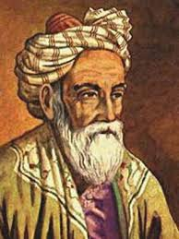

ОМАР ХАЙЯМ ГИЯСАДДИН ОБУ-ль-ФАХТ ибн ИБРАХИМ (ок. 1048 - ок. 1122)
Предположительно в 1048 г. 18 мая на севере-востоке Ирана, в городе Нишапура, в семье палаточника родился Омар Хайям (полное имя - Омар Хайям Гиясаддин Обу-ль-Фахт ибн Ибрахим) – выдающийся таджикский и персидский поэт, философ-суфий, математик, астроном, астролог.
Ребенком он был чрезвычайно одаренным, в 8-летнем возрасте уже активно постигал основы математики, философии, астрономии, по памяти знал Коран. 12-летним подростком Омар поступил на обучение в медресе родного города. Курс мусульманского права и врачебного дела был закончен им на «отлично», однако, получив квалификацию врача, Омар Хайям не стал связывать с медициной жизнь: куда больше его интересовали работы математиков.
После смерти родителей Хайям продал их дом и мастерскую, переехал в Самарканд, который тогда был культурным и научным центром. Поступив в медресе в качествеученика, он вскоре продемонстрировал такую образованность на диспутах, что его сразу возвели в ранг наставника.
Подобно крупным ученым его эпохи, в каком-либо из городов Омар Хайям не жил очень долго. Поэтому Самарканд он покинул всего спустя 4 года, переселился в Бухару и стал там работать в книгохранилище. На протяжении 10 лет, прожитых здесь, им было написано четыре фундаментальных труда по математике.
Известно, что в 1074 г. он был приглашен сельджукским султаном Мелик-шахом I в Исфахан, с подачи визиря Низам аль-Мулька стал духовным наставником повелителя. Также Хайям являлся руководителем крупной обсерватории при дворе, постепенно превратившись в известного астронома. Возглавляемая им группа ученых создала принципиально новый календарь, официально принятый в 1079 г. Солнечный календарь, которому дали название «Джалали», оказался более точным, чем юлианский и григорианский. Также Хайямом были составлены «Маликшахские астрономические таблицы». Когда в 1092 г. покровители скончались, в биографии Омара наступил новый этап: его обвинили в вольнодумстве, поэтому он уехал из государства Санджаров.
Мировую славу Омару Хайяму принесла поэзия. Его четверостишия - рубаи - являются призывом к познанию земного счастья, пусть и мимолетного; им присущ пафос свободы личности, вольнодумства, глубина философской мысли, сочетающиеся с образностью, гибкостью ритма, четкостью, лаконичностью и емкостью стиля.
Неизвестно, все ли из приписываемых Хайяму рубаи являются подлинными, но 66 четверостиший с достаточно высокой степенью достоверности можно отнести именно к его творчеству. Поэзия Омара Хайяма стоит несколько особняком от персидской поэзии, хотя является неотъемлемой ее частью. Именно Хайям стал единственным автором, чей лирический герой является личностью автономной, отчужденной от бога и царя, не признающей насилия, выступающей бунтарем.
Известность Омар Хайям снискал, главным образом, как поэт, однако, если бы не его деятельность на литературном поприще, он все равно остался бы в истории науки как выдающийся математик, автор новаторских сочинений. В частности, в трактате «О доказательстве задач алгебры и алмукабалы» в геометрической форме им было дано изложение решений кубических уравнений; в трактате «Комментарии к трудным постулатам книги Евклида» он выдвинул оригинальную теорию параллельных прямых.
Омара Хайяма любили, очень уважали, воздавали ему почести. Он умер у себя на родине; это случилось приблизительно в 1122 г.
Источник:http://www.wisdoms.ru/avt/b174.html



***
Я лунной ночью ждал свидания с Луной,
Гляжу, идет она.
О, сердце, что со мной?
Глаза к земной Луне, потом к луне небесной…
Небесная луна померкла пред земной.



***
Прошлась ты по душе, как благодать. Ты кто?
И, сам не свой, прошу: пройди опять!
Ты кто? Ах, ради бога… Нет, скорее, ради сердца,
Присядь со мной, а я начну гадать: ты кто?

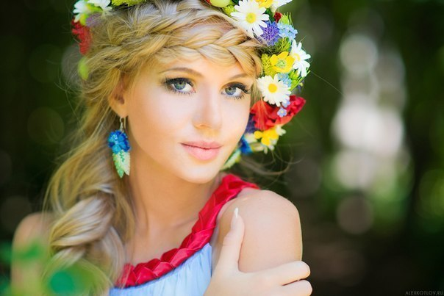
***

Здесь некий муж твоей красою окрылен:
В переселенье душ и прежде верил он,
Теперь — уверился: «Вновь посрамлен Юпитер!
Юсуф Египетский на землю возвращен!»


***
О, Божьего письма начало! Это — ты.
О, высшей красоты зерцало! Это — ты.
Нет в мире ничего, что не было б тобою.
Ищи в себе, коль что пропало: это — ты.

***
Учуяв в ветерке твоих духов струю,
Рванулось сердце вслед… Растерянно стою,
Совсем забытый им: в себя впитало сердце
Не только ветерок — и ветреность твою.
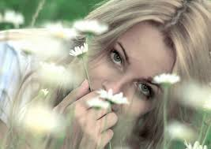

***
Пушок над розой уст — чем не письмо!
Оно Печатью родинки-фиалки скреплено.
А на луне узор — кому и чье посланье?
В кого-то, видимо, и солнце влюблено!

***
Услада сердца! Чьи волшебные персты
Ваяли дивный лик небесной красоты?
Красавицы к пирам подкрашивают лица,
Своим лицом и так пиры украсишь ты!

***
Коль не сама Любовь, то, право, кто же ты?
Смотрю, дышу, живу, и в этом тоже — ты.
Твоей души, кумир, нет ничего дороже;
А вспомню: краток век! — стократ дороже ты!

***
Пускай моей тоской твои продлятся дни:
Хоть раз в мои глаза, желанная, взгляни!
И в самом деле взгляд роняет… И уходит.
Вот так! Зажги огонь — и в воду урони.
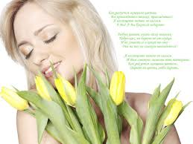
***
О, королева, ты искусней всех ферзей,
Куда мне, пешему, от конницы твоей!
Слоном и королем я, бедный, загнан в угол
И получаю мат от сдвоенных ладей.

***
Ни повода мечтать о встрече благодатной,
Ни капли стойкости в разлуке необъятной,
Ни собеседника для жалобы невнятной…
О, горестная страсть, восторг невероятный!

***
Как ветер, к локонам ее прильну? Едва ль.
Скачу я к пропасти, но поверну едва ль.
На то и зрячи мы, чтоб лица милых видеть…
Я вроде зряч, но ей в лицо взгляну едва ль.

***
На что мне их уста? Твою бы ножку мне
Разок поцеловать, и счастлив я вполне.
Ах, ручка!.. И мечтой ошеломлен весь день я.
Ах, ножка!.. И всю ночь ловлю тебя во сне.

***
О первозданный свет для сердца моего,
Прислала б хоть привет для сердца моего!
Разлукой болен я, так исцели свиданьем —
Других бальзамов нет для сердца моего.
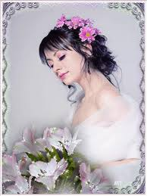
***
В ловушку памяти ты заманила сердце,
Тоску-нахлебницу в мое вселила сердце…
Я в рабстве у тебя, и некуда сбегать:
Нетленным словом «Жизнь» ты заклеймила сердце.

***
Сколь страстно говорит душа в минуты встреч,
И в сердце как звенит восторженная речь!
Алмазы б тайных чувств оправой слов облечь!..
Никак из языка гвоздь не могу извлечь.
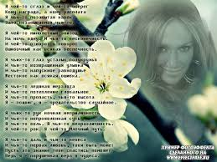

***
Сплетенье локонов. Желанней сети — нет.
Как свод мечети, бровь. Другой мечети — нет.
В лицо твое душа никак не наглядится:
Других зеркал душе нигде на свете нет!


***
Услада милых уст, рубинами гори,
Сокровищнице пусть завидуют цари!
Себе я заведу залог благоуханный:
Во славу нежных чувств хоть локон подари!

***
Иль сердцу моему так сладостны печали?
Иль мало от любви его остерегали?
Как в локонах твоих запуталось оно!..
Не за безумство ли беднягу повязали?

***
Я дерзкою рукой твою погладил прядь.
Но не спеши меня за дерзость укорять:
Я в локонах твоих свое увидел сердце,
А с сердцем собственным могу ж я поиграть.

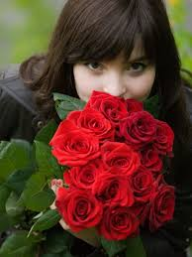
***
Твое лицо — луна, которой не скудеть.
Прекрасна без прикрас — и прежде ты, и впредь.
Согласный умереть, охотно жизнь оставлю,
Чтоб у дверей твоих навеки замереть.

***
Уж так язвителен, уж так насмешлив взгляд!
Но брови все равно ко мне благоволят.
Конечно же сошлюсь на то, что брови — выше:
«Глазами гонишь прочь? Но брови не велят!»
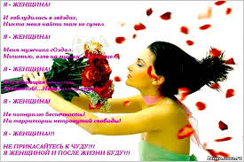

***
Я веру в идола (ты идол мой!) избрал,
Для твоего вина я путь хмельной избрал.
Мне Бытие любовь, но без тебя, дарует,
И я Небытие (чтоб быть с тобой!) избрал.


***
Живу затем, чтоб ты дарила встречи мне,
Кудрями бы в ночи пленяла плечи мне.
В засаде, что ни ночь, высматриваю птицу,
Но снова поутру похвастать нечем мне.



Константин Бальмонт

***
Поэт влюблен издревле в красоту
Цветка и моря, как в мечту
О неге и любви вселенской,
Но изначально все же женской,
Столь притягательной мечте,
С рожденьем новым в красоте,
Для взора нежного поэта,
Когда вся мысль его про это:
Природа - женщина, ее душа,
Владычица ее, как солнца шар,
Ее краса, как ей мы снимся,
Из рощи к морю выбегает нимфа,
Как Эвридика, если тут Орфей
С его напевом по Вселенной всей.
О, женщина, дитя, привыкшее играть
И взором нежных глаз, и лаской поцелуя,
Я должен бы тебя всем сердцем презирать,
А я тебя люблю, волнуясь и тоскуя!
Люблю и рвусь к тебе, прощаю и люблю,
Живу одной тобой в моих терзаньях страстных,
Для прихоти твоей я душу погублю,
Все, все возьми себе - за взгляд очей прекрасных,
За слово лживое, что истины нежней,
За сладкую тоску восторженных мучений!
Ты, море странных снов и звуков, и огней!
Ты друг и вечный враг! Злой дух и добрый гений!

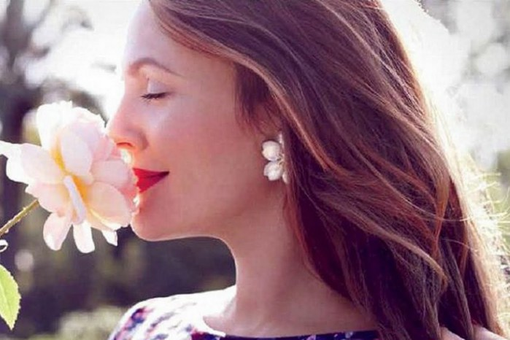

СОДЕРЖАНИЕ:

ШОИСТАИ РАВШАН:
Афоризмы (книга «Бисерные мысли»):
"Равенство и Неравенство"
"Роль женщины и гендерное равенство"
Рубаи (книга «Кувшин вина Хайяма»)
Лирика
Рай и ад
О, сердце
Печаль
Разговор с птицей
Почему?
Огонь
Свеча
Мотылёк и свеча
В эту ночь
Четверостишия
Двустишия
Афоризмы (книга «Ода любви»)
"Любовь и влюбленность"
Восхваление любви (Повесть «Эльдос»)
Забота о женщинах
Любовь к родителям
Любовь
Признание в любви
Любовь к человечеству
Олицетворение красоты
ОМАР ХАЙЯМ
Рубаи
КОНСТАНТИН БАЛЬМОНТ
"Поэт влюблен издревле в красоту…"

Редакторы:
Лейла Карасартова, Кубанычбек Басылбеков

